**4sЛабораторная работа №7**

**«Вычислительные алгоритмы»**

**Задача 1 «Решение уравнений»**

Для численного решения алгебраических уравнений разработано множество итерационных методов (методов последовательного приближения к точному значению) уточнения корня. Задача ставится так: при заданном одном или двух (зависит от метода) начальных приближениях корня уравнения F(X)=0 получить приближение корня с заданной точностью ε.

Требуемая точность ε определяет условие завершения итерационного процесса, которое задаётся отношением |Xn-Xn-1| < ε, где Xn и Xn-1 – соседние приближения корня, полученные на (n-1) –м и n–м шагах его уточнения, а начальные (грубые) приближения корней можно найти, например, по результатам табулирования функции F(X).

1. Метод простых итераций.

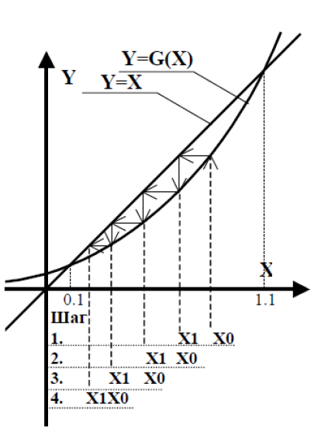Для уточнения корня уравнения вида F(X)=0 его следует преобразовать к уравнению X=G(X). Исходными данными для уточнения корня являются требуемая точность ε и начальное приближение X0. Очередное приближение X1 корня вычисляется на основе текущего приближения X0 по формуле X1=G(X0) (на первом шаге уточнения корня Х0 представляет начальное приближение), после чего X0 получает значение X1 и процесс повторяется, пока модуль разности между Х0 и Х1 больше ε. Применение метода приводит к решению, если |G'(Х0)|<1 внутри интервала, содержащем корень уравнения. Рис. 1 Метод простых итераций

Пример. Пусть известно, что при заданном начальном приближении корня X0 метод простых итераций обеспечит получение решения уравнения X=(X-0,1)4 +0,1. (рис. 1)

Метод не всегда обеспечивает нахождение корня. Так, при ε =10-3 и X0<1,1, где в окрестности корня 0,1 |G'(X)| = |4(X-0,1)3 |<1 будет найден этот корень (как будет проходить уточнение корня, показано стрелками на рис.3.1). Но в окрестности корня 1,1 (1,1 – второй корень уравнения), где |G'(X)| >1 каждый шаг процесса будет приводить к удалению от корня (при X0>1,1), что, в конечном счете, приведет к переполнению разрядной сетки машины и результатом будет значение 1.#INF00, обозначающее бесконечность.

Чтобы найти корень уравнения X=G(X) при условии |G'(X)|>1, его следует преобразовать к виду X=H(X), где H(X) - обратная относительно G(X) функция, и использовать для поиска корня.

В некоторых случаях возможно зацикливание – бесконечное выполнение цикла программы (например, для уравнения X =1/X) или медленная сходимость процесса (например, для уравнения X = 1/(X-10-6).

Чтобы обеспечить информативность программ при зацикливании или очень медленной сходимости, в программах вводят ограничения на число итераций, и если за заданное число шагов заданная точность не достигается, то процесс останавливается и выдается соответствующее сообщение.

2. Метод половинного деления.

Исходными данными для уточнения корня уравнения вида F(X)=0 являются требуемая точность ε и два начальных приближения: XL и XR, между которыми должен находиться корень. Поэтому необходимым условием применения метода является истинность отношения F(XL)·F(XR)<0, то есть метод не пригоден в тех случаях, когда график F(X) лишь касается оси абсцисс, не пересекая её, например, в случае уравнения X2=0.

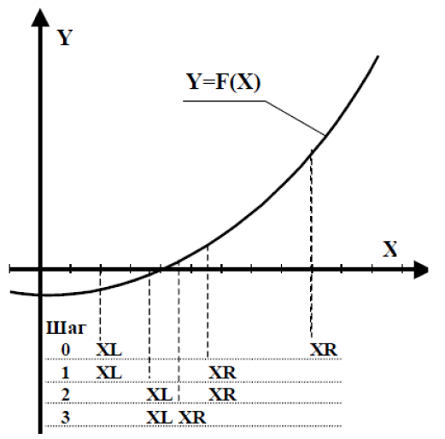Один шаг итерационного процесса уточнения корня состоит в перемещении правой (XR) или левой (XL) границы отрезка (XL,XR) в его середину в соответствии со следующим правилом: если знак F((XR+XL)/2) совпадает со знаком F(XL), то XL получит значение (XR+XL)/2, иначе это значение получит XR (рис. 2). Процесс повторяется, пока модуль разности между ХR и ХL больше ε. Рис. 2. Метод половинного деления

3. Метод касательных

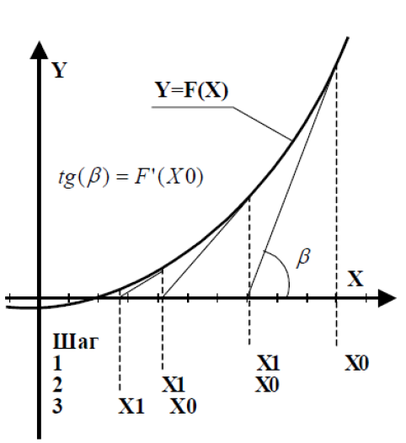Исходными данными для уточнения корня уравнения вида F(X)=0 являются требуемая точность ε и начальное приближение X0. Необходимым условием применения метода является истинность отношения F(X0)·F''(X0)>0.

Один шаг итерационного процесса уточнения корня состоит в вычислении очередного приближения по формуле X1 = X0 - F(X0)/F'(X0), после чего X0 получает значение X1 (рис. 3). Процесс повторяется, пока модуль разности между Х0 и Х1 больше ε. Рис. 3. Метод касательных

**Задание**

1. Составить программу нахождения корня уравнения (X-0,1)4 –X + 0,1=0 с заданной точностью ε тремя описанными выше методами и определить количество шагов, за которое эта точность будет достигнута.

2.

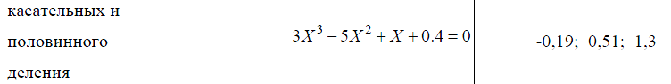**(Ex1.cpp)**

3. 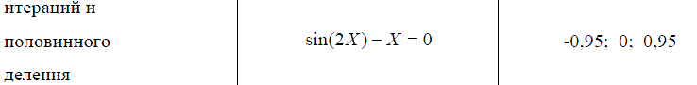

**Задача 2 «Вычисление определённых интегралов»**

Для вычисления значений определённых интегралов существует множество методов. Рассмотрим два из них: – *прямоугольников* и *трапеций* на примерах при следующей постановке задачи. Составить программу для вычисления приближенного значения определённого интеграла



при заданных подынтегральной функции *f*(*x*), пределах интегрирования *a* и *b* и числе *N* разбиений интервала на подинтервалы. При этом шаг изменения аргумента Δ*x* следует найти по формуле Δ*x* = (*b*-*a*)/*N*.

Суть этих методов в накоплении, с учетом знаков, сумм площадей прямоугольников, трапеций или параболических трапеций, заменяющих на каждом подынтервале в общем случае криволинейную трапецию.

Замену криволинейной трапеции прямоугольником можно осуществлять одним из трех способов. В первом случае (рис. 4) построение прямоугольников начинается с левой границы интервала интегрирования, при этом основание каждого прямоугольника равно Δx, а высота прямоугольника численно равна значению подынтегральной функции на левой границе подынтервала (левые прямоугольники).

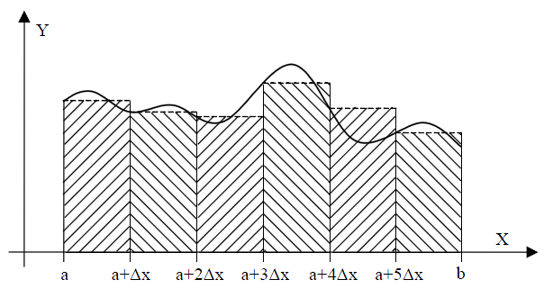

Рис. 4.

Во втором случае (рис. 5) построение прямоугольников начинается с правой границы интервала интегрирования, при этом основание каждого прямоугольника равно

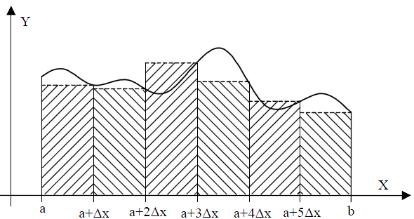

Рис. 5.

Δx, а высота прямоугольника численно равна значению подынтегральной функции на правой границе подинтервала (правые прямоугольники). Оба этих способа дают одинаковую погрешность при вычислении интеграла.

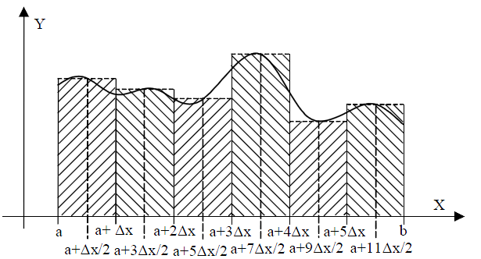

Рис. 6.

В третьем случае (рис.6) верхнее основание прямоугольника проводится через точку пересечения перпендикуляра к оси абсцисс, проведенного через середину подынтервала, с кривой графика подынтегральной функции. При этом основание каждого прямоугольника равно Δx, а высота прямоугольника численно равна значению подынтегральной функции в середине подынтервала (средние прямоугольники). Этот способ дает более точный результат и обычно применяется на практике.

В методе трапеций (рис.7) основания каждой трапеции образуют перпендикуляры к оси абсцисс, проведенные на концах подынтервала и заключенные между точкой

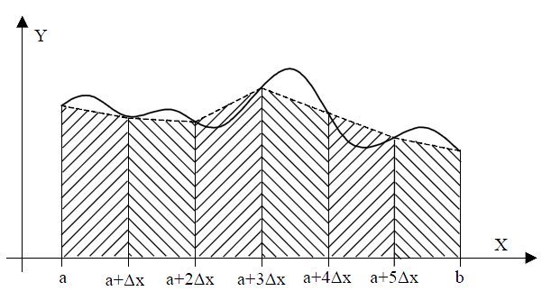

Рис. 7.

пересечения с осью абсцисс и точкой пересечения с кривой графика подынтегральной функции. Одну боковую сторону образует отрезок оси абсцисс, а другую боковую сторону – отрезок, соединяющий точки пересечения оснований с кривой графика функции.

Пример 1. Использование метода прямоугольников с вычислением высот прямоугольников в серединах подынтервалов. В этом методе формула приближенного значения определённого интеграла представляется в виде

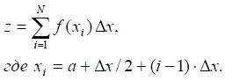

Для уменьшения объёма вычислений множитель Δx следует вынести за знак суммы:

, а для вычисления текущих значений центров xi подынтервалов будем использовать приём накопления суммы

**(Ex2.cpp)**

Пример 2. Использование метода трапеций.

В этом методе формула приближенного значения определённого интеграла представляется в виде

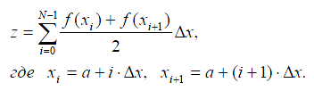

Преобразование её к виду

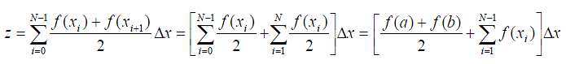

позволяет исключить повторные вычисления высот трапеций на внутренних подынтервалах и таким образом сократить объём вычислений

**(Ex3.cpp)**

Задание 1.

